大庆市融媒体中心（大庆广播电视台）
社会责任报告
（2024年度）

目录
- 前言……………………………………………………3
- 政治责任………………………………………………5
- 阵地建设责任…………………………………………8
- 服务责任………………………………………………10
- 人文关怀责任…………………………………………12
- 文化责任………………………………………………14
- 安全责任………………………………………………17
- 道德责任………………………………………………18
- 保障权益责任…………………………………………19
10.合法经营责任 ………………………………………20
11.后记 …………………………………………………20

一、前言

1.媒体概况

大庆市融媒体中心（大庆广播电视台）由原大庆人民广播电台和大庆电视台战略重组，2019年1月经批准设立，同年4月完成机构整合正式挂牌。2024年4月，在原架构基础上组建大庆市融媒体中心，是大庆地区重要的新型主流媒体机构。下辖三套广播频率（综合广播、交通广播、音乐广播）和两个电视频道（新闻综合频道、教育频道），开设32档广播自办节目和11档精品电视栏目。拥有大型高清数字电视转播车、中型电视直播车、广播综合直播车及移动直播车各1台，可承接大型会议、体育赛事等活动的全流程直播制作。配备600㎡全景演播厅、300㎡智能中播厅各1个，标准化播控室4间，并建有虚拟演播系统。运营官方新媒体账号29个，全网粉丝总量超2000万，位列我省地市级媒体粉丝量前列。2024年，短视频传播总量突破16.5亿次，直播受众覆盖702.3万人次，实现了主流媒体与互联网传播的深度融合。

2.社会责任理念
大庆市融媒体中心（大庆广播电视台）始终以践行“举旗帜、聚民心、育新人、兴文化、展形象”使命任务为根本遵循；始终紧扣主题主线，聚焦大事要事，充分发挥沟通引导和舆论监督作用；始终坚持深化“互联网+新闻+节目+直播+政务”的创新融合，优质高效服务全市中心工作和发展大局。以“思想引领者”“时代瞭望者”“价值传承者”的三重角色定位，在社会主义现代化新大庆建设进程中，持续锻造主流媒体守正创新的时代华章。

3.获奖情况
2024年，大庆市融媒体中心（大庆广播电视台）获得国家广电总局广播电视公益广告扶持项目“优秀传播机构”奖项，被黑龙江省广播电视局评为广播电视优秀播出机构。“大凤带你去种树”志愿服务项目荣获全省第三届新时代文明实践志愿服务项目大赛铜奖。另有1人入选全国广播电视和网络试听行业青年创新人才工程名单；1人获得全省志愿服务“四个100”优秀志愿服务工作者称号。在2024年度省广播电视协会评奖中，共有29件作品获奖。其中，一等奖4件，二等奖15件，三等奖10件。

获奖作品一览表（部分）
奖 项 | 项 目 | 题 目
一等奖 | 电视消息 | 大庆首年盐碱地改良田单产喜超800斤 成全国盐碱地治理改良“样板”（同时获得专项奖一等奖）
一等奖 | 长篇连播节目 | 长篇连播融媒体作品《旗帜》
一等奖 | 播音与主持  新闻类 | 《大庆新闻》
二等奖 | 新闻类 | 大庆“别克医生”：“新时代中哈友好的使者”
二等奖 | 新闻专题 | 援非女医生---闪耀的平凡
二等奖 | 系列、连续报道 | 1、“大庆研究”最新成果发布：推迟糖尿病发病4年更有利于健康长寿  2、“大庆研究”：大庆献给世界医学界的“礼物”  3、“大庆研究”为世界医学界贡献预防糖尿病及其并发症“大庆方案”
二等奖 | 广播消息 | 不毛之地稻花香飘，大庆盐碱地改良成全国样板！
二等奖 | 新媒新闻 | 赋分制 你不得不了解的专业术语
二等奖 | 新媒新闻专题 | 大庆汽车产业发展故事 | 城市随“新”而行 驶向美好未来
二等奖 | 播音与主持  新闻类 | 《今晚30分》  《普法庆时空》  《“玫瑰书香 阅美龙江”全省女职工阅读示范活动》
二等奖 | 综艺节目 | “玫瑰书香 阅美龙江”全省女职工阅读示范活动
二等奖 | 综艺节目 | 第四届中国汽车摩托车运动大会开幕式
二等奖 | 综艺节目 | 礼赞盛世中国 赓续大庆华章-庆祝中华人民共和国成立75周年 大庆油田发现65周年 大庆建市45周年职工群众文艺汇演
二等奖 | 音乐节目 | “大庆有你·幸福满城”大庆城市歌曲展播之原创音乐访谈（第一期）-专访：十三和原创音乐的那些事儿
二等奖 | 音乐节目 | 《繁花》里的音乐往事
三等奖 | 电视专题 | 新思想，新征程，思政课教学的再思考
三等奖 | 系列、连续报道 | 1.集市高价买鹅蛋 竟然发现有“问题”  2.记者走访集市 发现“问题”鹅蛋  3.“问题”鹅蛋不宜吃 如何辨别有方法
三等奖 | 广播消息 | 大庆成为东北地区首个醇氢新能源专用车生产制造基地
三等奖 | 新媒新闻 | 校内“海绵”有玄机！
三等奖 | 新媒直播 | 肇州县职能部门走进《党风政风行风热线》接受群众监督

二、政治责任
1.政治方向

2024年，大庆市融媒体中心（大庆广播电视台）围绕习近平总书记视察我省期间重要讲话重要指示精神、党的二十大精神、党的二十届二中、三中全会精神、庆祝中华人民共和国成立75周年、大庆建市45周年、大庆油田发现65周年等重大主题，开设“牢记嘱托感恩奋进 奋力开创高质量发展新局面”“三中全会精神在大庆”等全媒体专题专栏24个，播发报道2600余篇次，推出系列访谈15期。围绕市委全会、市两会、高质量发展大会等重要会议和重大活动，主动对接相关部门，提前策划重点报道，全力做好直播转播及宣传工作，形成强大声势。
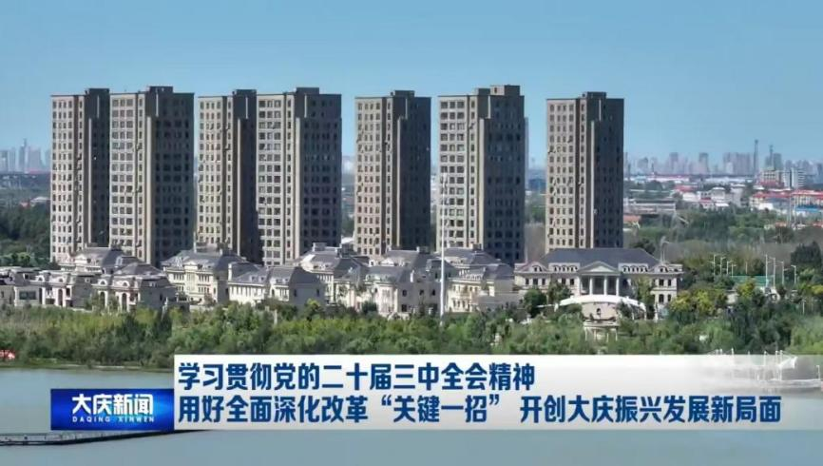

2024年7月21日《大庆新闻》播出
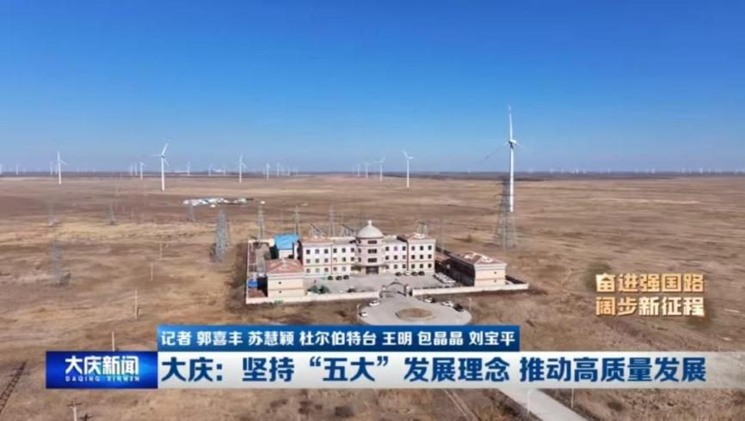

2024年11月23日《大庆新闻》播出

2.舆论引导

全力推进频道频率精简精办，关停电视公共频道，新媒端优先发布各类民生实用新闻10000余条。聚焦本地热点新闻事件和民生动态，完成各类直播368场次。围绕红色研学、第二届城市嘉年华、冰雪旅游等特色文旅产业项目，成立报道专班9个，全链条组织策划创意、撰写文案、视频拍摄、制作宣推等工作。策划推出大型全媒力作60集口述史《旗帜》、广播剧《铁人轶事》、41集微短剧《我是村长吴仁荻》和《大庆小铁穿越记》。
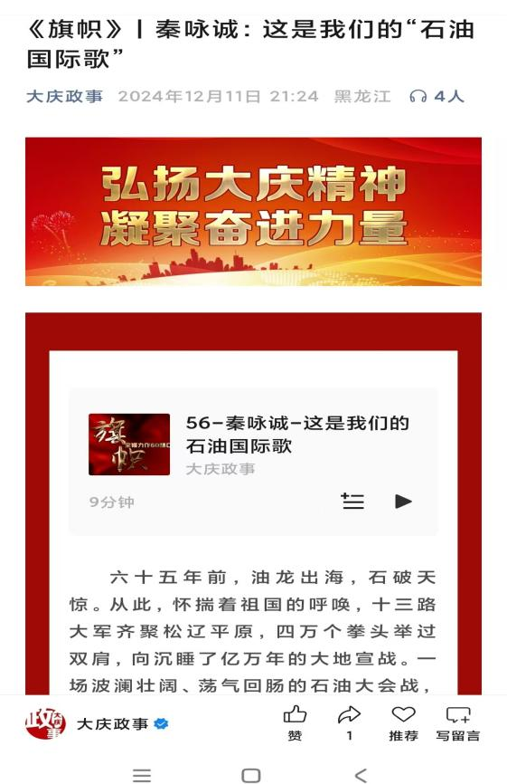

2024年12月11日《大庆政事》微信公众号刊发

3.舆论监督

坚持做好舆论监督报道，改版广播政务监督类节目《党风政风行风热线》，实现“天天直播、每周上线、定期追踪、事事反馈”。升级电视品牌栏目《今晚30分》，收集市民热线6000余条，帮办解决群众急难愁盼问题1400余件。《四大帮办在行动》成立“四大帮办人民调解工作室”，年接听调解线索200余条，满意度100%。2024年3月15日，推出“3.15全媒体大直播”特别节目，围绕消费典型案例，多部门联动聚焦，多媒体互动直播，65万人次线上观看。

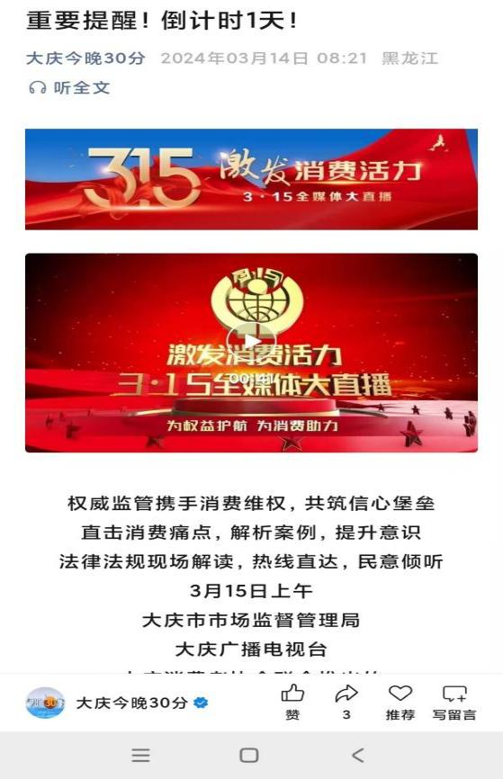

2024年3月14日《大庆今晚30分》微信公众号刊发

4.对外传播

2024年，大庆市融媒体中心（大庆广播电视台）积极与中央、省级媒体对接，加大外宣工作力度，实现央视发稿34篇，其中央视《新闻联播》5篇；省台发稿107篇，其中省台《新闻联播》67篇。《大庆智造》《我的入党故事》2部新媒体作品入围国家广电总局全国新媒体联盟优秀作品，在全国100个头部新媒体矩阵集中宣推。

三、阵地建设责任

1.融媒体矩阵

大庆市融媒体中心（大庆广播电视台）围绕宣传主业，注重移动优先，集中力量做优主平台、拓展主渠道、做强主账号。在全台层面，重点打造“大庆政事”时政类和“绝对现场”民生类两大矩阵，在频道频率层面，保留教育、体育等六大垂类账号，广播节目上线央广云听等有声平台，实现定位差异化、内容个性化、平台广覆盖发展，全网粉丝总数超2000万。

2.融媒体报道
2024年，各官方账号发布原创图文作品4485篇，总阅读量5512万+。原创短视频作品12953条，总播放量16.5亿次。完成各类直播395场次，总观看人次702.3万。建发视频话题“#红色研学大庆行”“#赏冰乐雪冬游大庆”等播放总量1.5亿次。音乐广播非互动节目使用AI主持人，实现大部分时段无人值守播出。广播版《大庆新闻》引进AI技术进行语音合成、内容审核和数据分析。在新媒体视频中使用VR和AR技术制作，引入AI生产模式，形成全新视听体验。

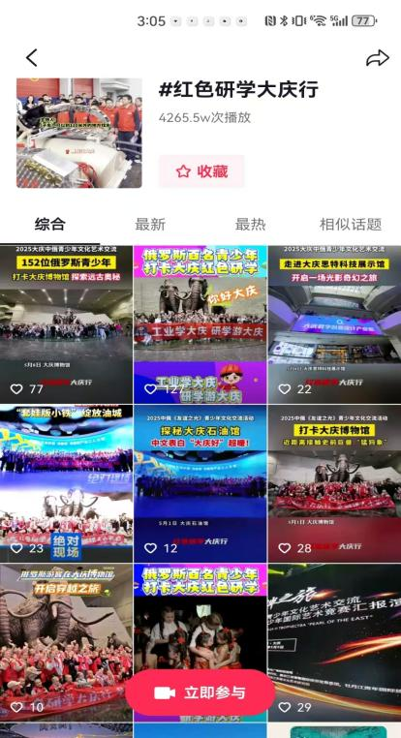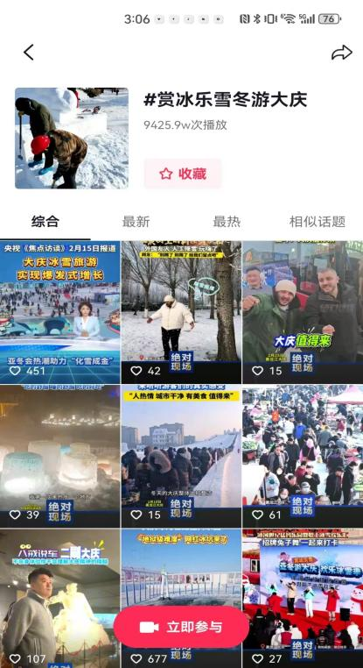
2024年《绝对现场》抖音平台建发视频话题

3.融合采编平台建设

市级融媒体技术平台有效运转，打通融媒平台与传统媒体平台间网络链路，重构融媒体新闻作品生产流程，运用人工智能、大数据等新技术为媒体融合赋能，实现流程、内容、数据、用户的一体化融合，持续增强原创优质内容生产力，不断提升主流价值传播质效。

四、服务责任

1.信息服务
强化技术直播服务能力，为全市重要会议、重点活动做好新媒体直播保障。完成会议、活动云直播30场次，并配合市政府相关部门组织新闻发布会7场。全媒体及时向市民播报民生项目建设推进情况、医疗养老最新政策解读、招聘信息、百姓出行、天气变化等服务信息，开设《气象未来时》《平安路路通》等专栏，发布与百姓息息相关的实用信息2500余条。

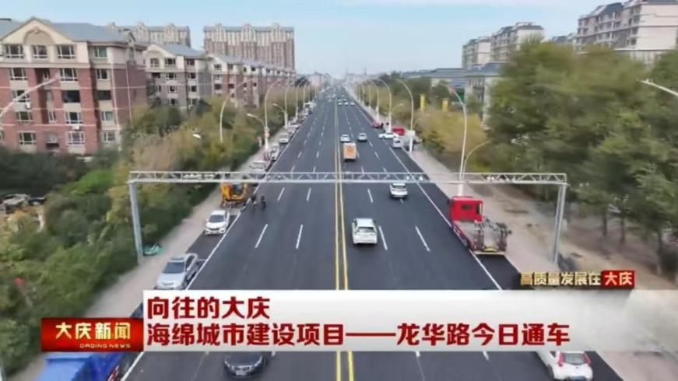
2024年10月5日《大庆新闻》播出

2.社会服务
创新形式、丰富载体，提档升级《绝对现场》《今晚30分》《党风政风行风热线》《四大帮办在行动》等民生栏目，架起党委政府和百姓之间沟通桥梁，在密切党群干群关系、加强能力作风建设、优化营商环境等方面发挥应有作用。全年接听热线3万余个，服务帮办事件5000余件，挽回群众经济损失数百万元。

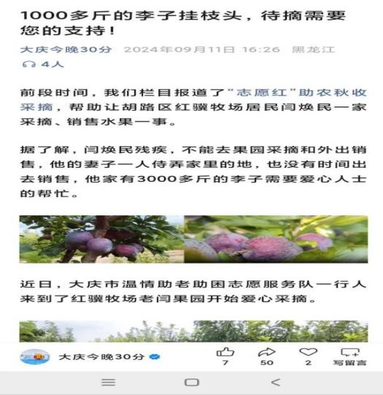
2024年9月11日《大庆今晚30分》微信公众号刊发

3.公益活动

搭建服务平台，多部门协作举办首届大庆市帮扶成果展活动，邀请46支驻村工作队到第二届城市嘉年华现场展示农副产品，销售额25万余元。先后发起爱心护考、大凤带你去种树、温暖上学路、“健康大庆”社区公益行等十余项公益活动。创意策划城市宣传片20余部、制作公益广告及海报360余条（张）、播出各类公益广告3万余条次。
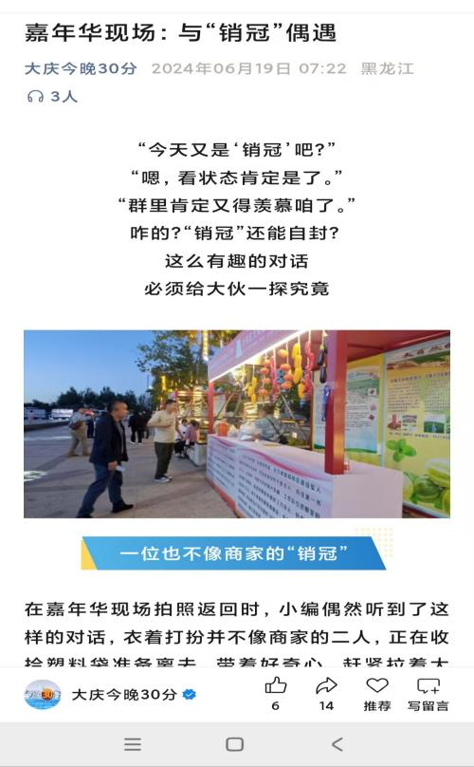
2024年6月19日《大庆今晚30分》微信公众号刊发

五、人文关怀责任
1.民生报道
大庆市融媒体中心（大庆广播电视台）及时报道医疗、就业、教育、养老等民生领域热点，持续关注少数民族、妇女、儿童、老年人、残疾人等群体，准确解读国家政策，维护弱势群体权益，展现群众幸福感，传递奉献正能量。2024年，共播发《老年餐厅里的幸福“滋味”》《爱在身边 关心你的残疾人邻居》等民生类报道3000余篇，有效发挥媒体作用，营造良好社会氛围。
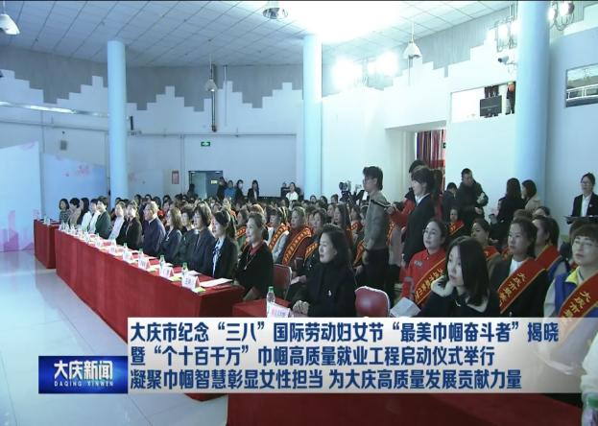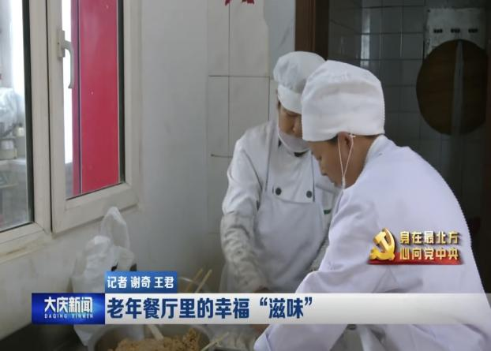
2024年2月21日《大庆新闻》播出
2024年3月8日 《大庆新闻》播出
2.灾难和事故报道
在灾难和事故报道中，充分彰显人文关怀，第一时间回应社会关切。播发《汛期来临！这些常识你一定要了解》《科普百科200秒丨什么是踩踏事故？》等报道，及时发布各类预报预警信息，制作推出50期《萌萌油油话安全》动画安全短视频，并邀请气象专家对大风、暴雪等恶劣天气进行分析提示，普及防灾减灾知识。
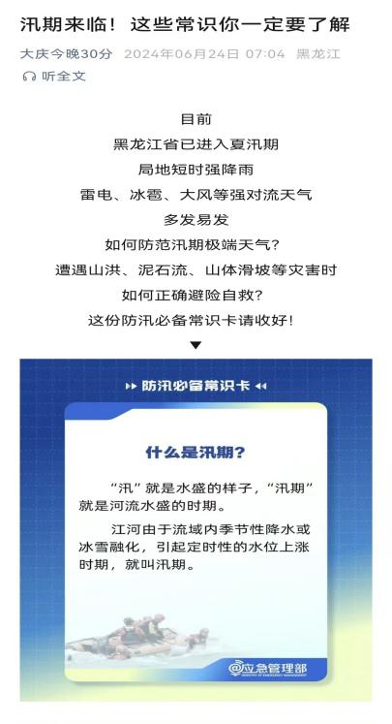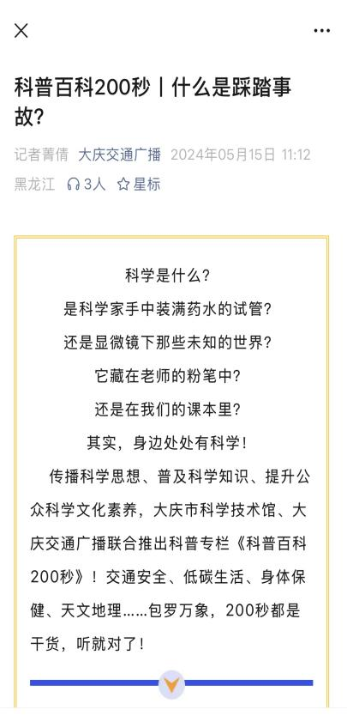
2024年6月24日 《大庆今晚30分》微信公众号刊发
2024年5月15日 《交通广播》微信公众号刊发
3.以人为本
始终坚持“以人为本”，在内容创作上，立足百姓生活，聚焦民生实事，把群众作为各类报道关注的主体。在传播形式上，积极利用新媒体平台开设互动板块，及时倾听百姓声音，回应群众关切。开展业务培训和谈心谈话，激发记者创作更多贴近群众的优质内容，让宣传真正有态度、有温度，走进百姓心里。
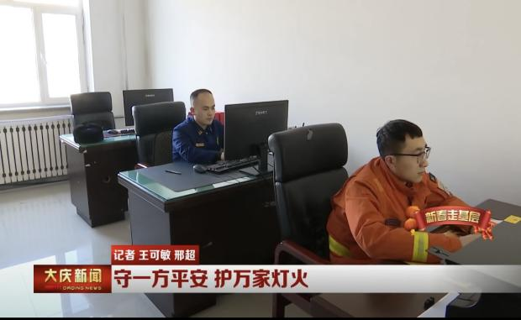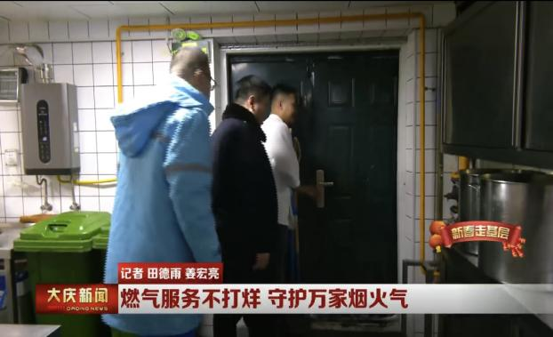
2024年2月13日《大庆新闻》播出
2024年2月15日《大庆新闻》播出

六、文化责任
1.弘扬践行社会主义核心价值观
聚焦理论传播，在《大庆政事》微信公众号刊载重要理论文章，为党员干部提供理论学习“加油站”。策划“凡人微光”等系列专题，将镜头对准身边好人、道德模范，积极挖掘宣传群众身边爱心奉献、诚实守信等动人故事。电视频道每日播出《国是家》《诚立身》等公益短片，营造向上向善的社会风尚。
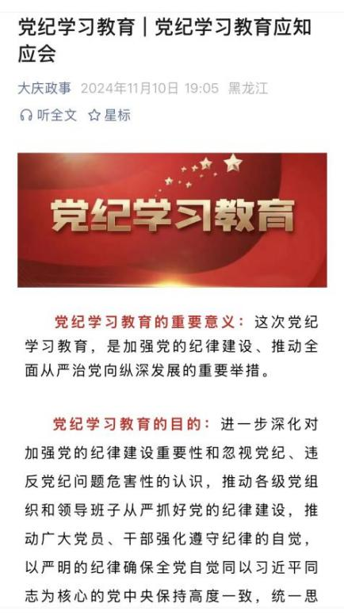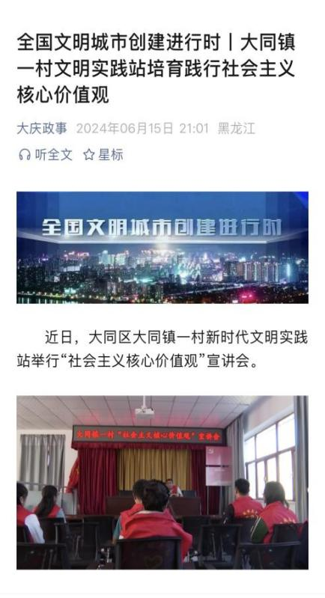
2024年11月10日《大庆政事》微信公众号刊发
2024年6月15日《大庆政事》微信公众号刊发
2.传承繁荣优秀传统文化
开展“我们的节日”等主题宣传，围绕春节、元宵节、端午节、中秋节等传统节日播发报道300余篇，推动中华优秀传统文化创造性转化和创新性发展。打造红色研学、城市嘉年华、冰雪旅游等文化品牌项目，发布各类报道800余篇，全方位展现大庆文旅魅力。
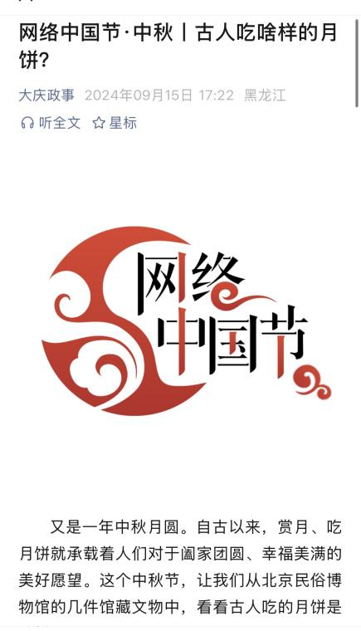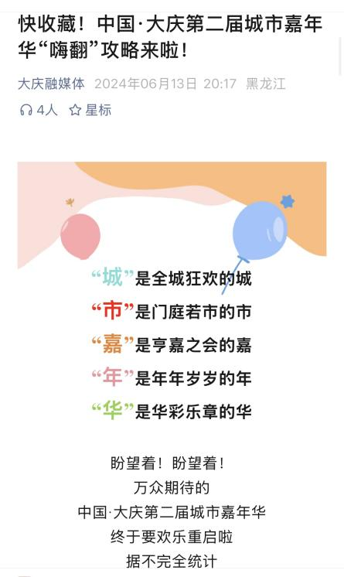
2024年9月15日《大庆政事》微信公众号刊发
2024年6月13日《大庆政事》微信公众号刊发
3.推动提升科学素养
在科技创新、文教事业发展最新成就等方面的宣传中，播发《科技创新引领产业全面振兴》《展现十年创新成果 大庆智造走向全国》《我市科技企业发力抢占“智”高点》等报道350篇。制作推出《感冒高发季 如何预防》《垃圾分类小常识》等科普图文和短视频180篇（条)，为广大市民普及科学知识，提升科学素养。
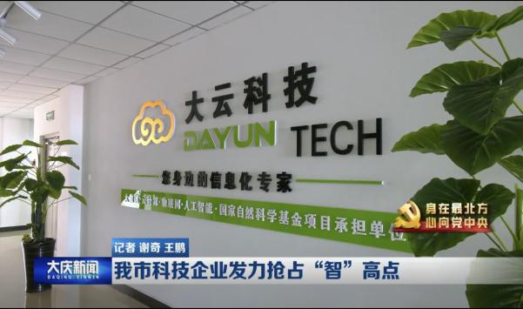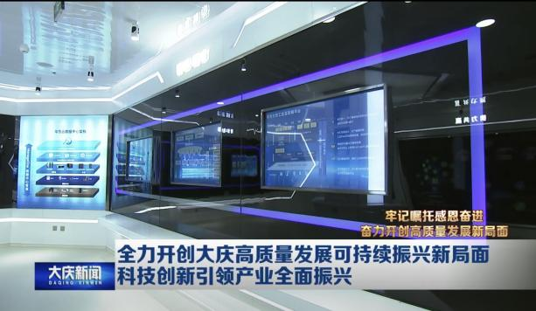
2024年3月17日《大庆新闻》播出
2024年1月20日《大庆新闻》播出

七、安全责任

1.安全播出全年零事故

大庆市融媒体中心（大庆广播电视台）秉持“安全播出无小事”理念，通过完善安全播出制度、规范操作流程、严格内容审核、定期维护设备、制定应急预案等方式，全方位筑牢播出安全防线。2024年，电视两频道安全播出14600小时，广播三频率安全播出26280小时，事故率均为零。

2.不断完善安全播出制度

进一步修改完善《大庆广播电视台“三审”制度》《播前审看制度》和《重播重审制度》，规定所有自制节目、直播节目、外购成品节目播发前必须逐级审看、责任到人。逢重大节点、重要活动，中心（台）主要领导带领班子成员亲自协调、审看。分管领导、部门负责人紧盯重要环节、重点岗位，有效防止安全播出事故发生。

3.建立应急预案开展演练

制定执行《网络安全事件应急预案》《发射台安全播出应急预案》等相关规章制度，全年组织多次安全播出应急演练和播出设备自查维护，圆满完成两次全省安全播出大检查工作，得到省局领导高度评价。全员培训学习安全播出应急操作、备播频道启用流程、新技术应用、行业标准、政策法规等，为安全播出提供坚实保障。
八、道德责任
1.遵守职业规范
新闻从业人员严格遵守《中国新闻工作者职业道德准则》，科学把握新闻报道的时、度、效原则，做到新闻报道真实、准确、全面、客观。与八个宣传部门签订《抵制新闻敲诈和假新闻部门承诺书》，与所有拥有新闻记者证人员共计228人签订《新闻从业人员坚守职业道德 抵制新闻敲诈和假新闻承诺书》，进一步筑牢职业规范“防火墙”。严格执行新闻报道与经营活动分开原则，规定广告经营人员不得申请记者证，不以新闻报道形式做任何广告性质的宣传。宣传科学理论、传播先进文化、塑造美好心灵、弘扬社会正气，坚决抵制格调低俗、庸俗、媚俗的内容。尊重他人作品的著作权，反对抄袭和剽窃行为，转载的信息中均标明作品出处，保护著作版权，尊重作品原创。
2.维护社会公德
要求新闻从业人员加强道德修养、强化道德自律，自觉履行社会责任，营造风清气正的良好氛围。采写新闻内容弘扬社会主义核心价值观，抵制拜金主义、享乐主义、奢靡之风。坚决做到鞭挞假恶丑，讴歌真善美，弘扬社会正气，引导公众提升道德素养。
3.接受社会监督
记者进行新闻采访时出示有效的新闻记者证，对入职时间较短、暂未考取新闻记者证的采编人员，由单位开具介绍信，通过合法途径和方式获取新闻素材。同时接受广大市民对新闻报道的监督举报，在所有栏目（节目）和新媒体平台公开大庆市新闻道德委员会举报电话和举报邮箱，畅通举报投诉受理渠道，并对市民反映的问题及时进行调查、处理、回复。
九、保障权益责任
1.保障从业人员合法权益

大庆市融媒体中心（大庆广播电视台）积极营造良好工作环境，提供必要的设备和资源，确保从业人员顺利开展工作。对因为工作受到人身攻击或打击报复的从业人员，为其提供声援和申诉等保护措施，并通过与相关部门沟通协调、寻求法律援助等方式，维护采编人员的合法权益。
2.保障从业人员薪酬福利
依法与员工签署劳动合同，及时执行劳动合同的续签、变更、终止等手续。为员工及时足额缴纳“五险一金”，对周末等假日工作人员给与相应调休，对大病员工按规定给予办理各项政策规定事项，为困难员工发放补贴，尽最大能力提高员工薪酬福利。
3.规范新闻记者证管理
为符合条件的采编人员申领记者证，严格审核、换发新版记者证，做到全员采编播均持证上岗。对于调岗、离职及退休人员等，依法依规注销记者证并收回销毁，不留违规使用记者证的隐患。
4.开展员工教育培训
制定《2024年新媒体实战能力培训方案》，购买《2024 融媒学院》精品课程50节，组织全员线上学习1.2万学时。邀请省局、省台专家来台授课8节，现场为 532人次进行业务指导。组织200余人参加省局线上线下培训班，进一步提升员工的职业素养、专业技能和融合本领。

十、合法经营责任

1.依法依规落实经营责任
严格按照相关法律法规要求，认真贯彻执行国家、省、市有关网信、新闻出版、广播电视等行政管理部门发布的规章、规范性文件，建立健全单位内部广告业务管理制度，保证经营行为合法合规。

2.严格做到采编与经营两分开
严格实行采编与经营分开，做到组织机构分开、人员岗位分开、业务流程分开。经营人员不得影响干涉新闻采编工作，严禁以新闻报道形式发布广告。2024年度未发生违规违法问题。

3.不刊播违法违规广告
2024年度播出广告总计41000条次，无虚假违法违规广告。

十一、后记
经全面自查与监管部门复核，2024年度大庆市融媒体中心（大庆广播电视台）未受网信、广电等行政部门及新闻道德委员会任何行政处理或通报批评。但审视2024年度履责实践，尚有“四憾”需直面。一是基层触达犹存“闻巷深而跫音渺”之困，部分县域新闻传播如“苔痕上阶绿”，未能实现“春风过处尽芳菲”；二是融媒矩阵建设呈“舟楫已具而风未乘”之态，新媒体平台互动性若“隔叶黄鹂空好音”，用户黏性尚未达“桃李不言下自成蹊”之境；三是民生议题回应时有“雪夜访戴兴尽而返”之虞，个别民生关切跟进如“蜻蜓点水”，未臻“一枝一叶总关情”之境；四是融媒人才梯队显露“青黄不接”之忧，青年人才“路漫漫其修远”的历练亟待加强。
2025年，我们将以“宣传有声势、精品有口碑、融合有成效、活动有回响”为目标，守正创新、挺膺担当。全力壮大主流舆论，服务全市中心大局；深耕媒体融合，推动融媒事业发展；打造特色IP，助力大庆文旅振兴；强化技术赋能，构建媒体融合生态；加强人才培养，锻造有力新闻队伍。以“彩笔昔曾干气象”的豪情，绘就转型创新的时代画卷；用“铁肩担道义”的担当，传颂创业者的奉献诗篇，奋力打造具有强大引领力、传播力、影响力的一流新型主流媒体。

大庆市融媒体中心（大庆广播电视台）
2025年5月26日

